**Wettbewerbe:**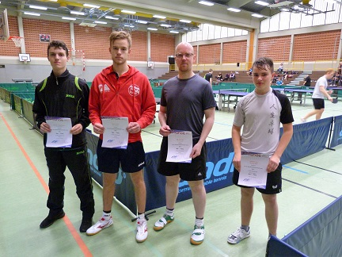

**P1030020 Herren Einzel O:** 2. Dennis Tschunichin, 1. Noah Weber, 3. Björn Sorger (alle SVH Kassel) und 4. Michael Fuchs (1. TTV Richtsberg).

**Herren Doppel O:** 1. Dennis Tschunichin/ Noah Weber (SVH Kassel), 2. Michael Fuchs/Dominik Böth (1. TTV Richtsberg), 3. Alexander Salmen/Björn Sorger (SVH Kassel).

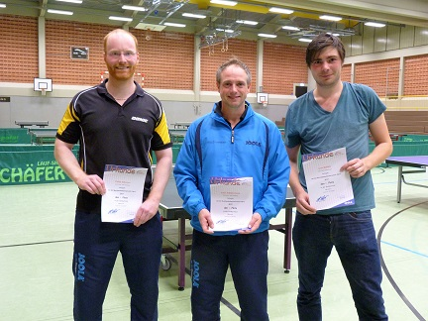

**P1020998 Herren Einzel A:** 2. Philip Imberger, 1. Andy Zimmermann, (beide TSV E. Felsberg) und 3. Arne Bublitz (TSV Breitenbach).3. Tobias Mangold (TTC Lüdersdorf) n. a. d. B

**Herren Doppel A:** 1. Philip Imberger/Andy Zimmermann (TSV E. Felsberg), 2. Nikolas Schade/Tobias Mangold (TTC Lüdersdorf), 3. Sven Rüffer/Domenic Parris TTC E. Burgholz-Kirchhain/TTV Stadtallendorf) und Alexander Hoyer/Alexander Abdo (TSV E. Felsberg/TTC Kellerwald).

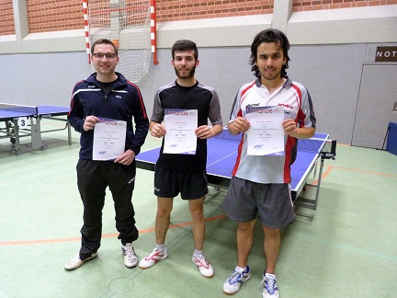

**P1030024 Herren Einzel B:** 3. Alexander Schäfer (TTV Weiterode), 2. Mauricio Wetzel (TSV Ihringshausen) und 1. Karl-Vincent Kraft (VfL Marburg). Jochen Bindszus (TSV Röhrenfurth) n. a. d. B.

**Herren Doppel B:** 1. Kolja Beck/Alexander Salmen (TuSpo Rengershausen/SVH Kassel), 2. Jochen Bindszus/Andreas Schnabel (TSV Röhrenfurth), 3. Marco Mylnarz/Carsten Schmidt (TV Sterzhausen) und Michael Fuchs/Dominik Böth (1. TTV Richtsberg).

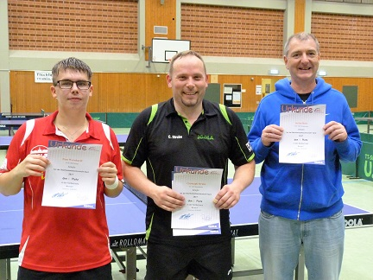

**P1030017 Herren Einzel C:** 1. Finn Wernhardt (SVH Kassel), 2. Christoph Strube (TV Sterzhausen), 3. Sebastian Schmidt (TTV Ebsdorfergrund) und Stefan Reitz (Hofgeismar).

**Herren Doppel C:** 1. Christoph Strube/Tobias Jakob (TV Sterzhausen), 2. Christian Rimbach/Jens Völling (TSV Wichmannshausen/SV Reichensachsen), 3. Christian Linsel/Marc Pommer (SV Kassel-Niederzwehren) und Mario Bonté/Alexander Stolp (TSV Herbsen/TV Sterzhausen).

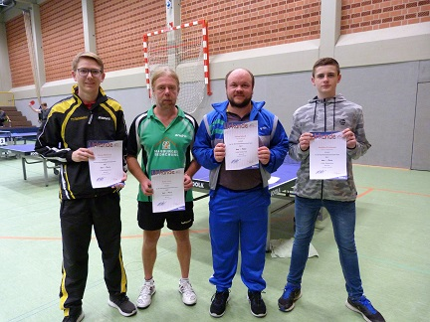

**P1030004 Herren Einzel D:** 3. Marius Hießerich (TTV Stadtallendorf), 3. Klaus Vieth (1. TTV Richtsberg), 2. Stefan Schnell (TSV Gilsatal) und 1. Jonathan Brinkmann (TuS Zimmersrode).

**Herren Doppel D:** 1. Andreas Propf/Jonathan Brinkmann (TSV Günsterode/TuS Zimmersrode) 2. Marius Hießerich/Walter Zirkler (TTV Stadtallendorf), 3. Stefan Schnell/Dominik Schade (TSV Gilsatal/TSV J. Obermöllrich-Cappel) und Christian Mann/Holger Schäfer (VfL Neustadt).

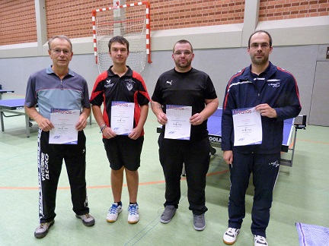

**P1030009 Herren Einzel E:** 1. Norbert Eberling (TV Cölbe), Tim Krauß (TuSpo Ziegenhain), 2. Chris Kurz (TSV Spangenberg) und 3. Lars Goldau (TTC Lax Bad Hersfeld).

**Herren Doppel E:** 1. Alfred Däxl/Ronny Glockzin (TV Sterzhausen), 2. Wolfgang Kulka/Michael Möhle (TSV Hassia Gottsbüren/FSK Lohfelden), 3. Norbert Eberling/Martin Landstein (TV Cölbe/TTV Ebsdorfergrund) und Lukas Ramsaier/Raphael Sentis (TTV Moischt-Cappel/TSV E. Naumburg).

**Damen Einzel O:** 1. Verena Hartmann (TTC Bottenhorn), 2. Kristin König (Kasseler Spvgg. Auedamm) und 3. Jana Schneider (TTC Richelsdorf).

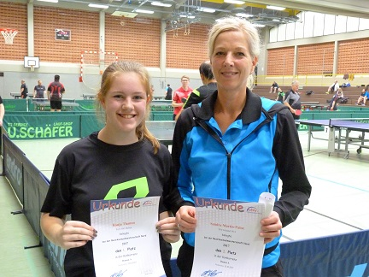

**P 1030001 Damen Einzel A:** 1. Ronja Thamm (TuS Helsen) und 2. Sandra Martin-Pabst (TSV Gilsatal).

**Damen Einzel B:** 1. Carmen Schneider (TTC Bottenhorn), 2. Maria Morozov (TSV S.-W. Vöhl), 3. Gabriele Neumann (TSG Wattenbach) und Ronja Thamm (TuS Helsen).

**Damen Doppel B:** 1. Gabriele Neumann/Carmen Schneider (TSG Wattenbach/TTC Bottenhorn), 2. Charis Wernhardt/Jana Schneider (TuSpo Rengershausen/TTC Richelsdorf) und 3. Marina Morozov/Ronja Thamm (TSV S.-W. Vöhl/TuS Helsen).

**Kein Bild**

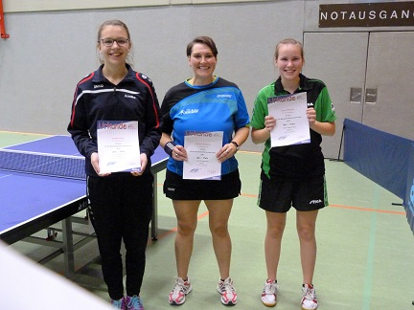

**P1030023 Damen Einzel C:** 3. Annika Erbe (TTV Weiterode) 2. Daniela Rimbach (TTC Richelsdorf) und 1. Laura Winkler (TV Sterzhausen).

**Damen Doppel C:** 1. Annika Erbe/Karin Lange (TTV Weiterode/GSV E. Baunatal), 2. Viktoria Wilhelm/Laura Winkler (TTV Stadtallendorf/TV Sterzhausen), 3. Lea Odenwald/Daniela Rimbach (TTC GW Rhina/TTC Richelsdorf) und Andrea Schubert/Michelle Ziegler (SC RW Riebelsdorf).

**Damen/Herren 1600-Mixed:** 1. Charis Wernhardt/Christian Rimbach (TuSpo Rengershausen/TSV Wichmannshausen), 2. Gabriele Neumann/Tobias Jakob (TSG Wattenbach/TV Sterzhausen, 3. Marina Morozov/Andreas Schnabel (TSV S.-W. Vöhl/TSV Röhrenfurth) und Jana Schneider/Michael Becker (TTC Richelsdorf). **Damen/Herren Mixed:** 1. Jana Schneider/Noah Weber (TTC Richelsdorf/SVH Kassel), 2. Verena Hartmann/Michael Fuchs (TTC Bottenhorn/1. TTV Richtsberg), 3. Kristin König/Maurizio Wetzel (Kasseler Spvgg. Auedamm/TSV Ihringshausen) und Ronja Thamm/Maurice Höhle (TuS Helsen).

**Kein Bild**

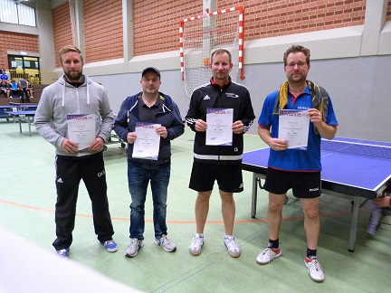

**1030005 Senioren 40 Einzel:** 3. Christian Meise (TTV Weiterode), 3. Jörg Leder (1. TTV Richtsberg) 2. Lars Merle (TuSpo Michelsberg) und 1. Stefan Englich (TTC Calden-Westuffeln).

**Senioren 40 Doppel:** 1. Christian Meise/Lars Merle (TTV Weiterode/TuSpo Michelsberg), 2. Markus Berndt/Matthias Orth (TSV Wasenberg/TTC Todenhausen), 3. Stefan Englich/Carsten Schmidt (TTC Calden-Westuffeln/TV Sterzhausen) und Gerd Freiling/Jörg Leder (1. TTV Richtsberg).

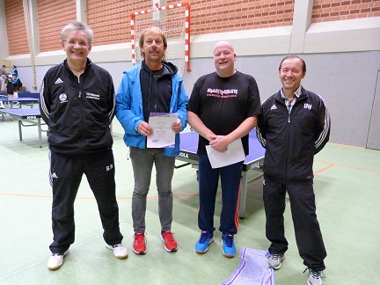

**P1030010 Senioren 50 Einzel:** 1. Bernhard Wetterau (TTV Weiterode, 2. Matthias Kerst (TSG Eschenstruth), 3. Ralf Lenze (TuS Weißenborn) und 4. Udo Henkel (TSG Eschenstruth).

**Senioren 50 Doppel:** 1. Ralf Lenze/ Bernhardt Wetterau (TuS Weißenborn/TTV Weiterode) und 2. Matthias Kerst/Udo Henkel (TSG Eschenstruth).

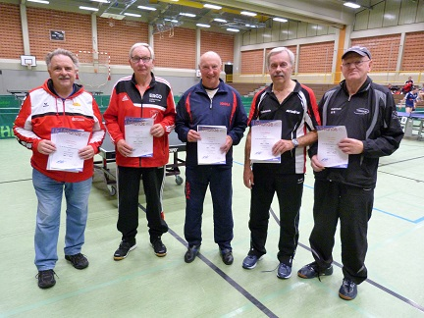

**1020996 Senioren 65 Einzel:** 4. Bernd Liebehenz (SC Niestetal), 1. Wolfgang Gill (TuSpo Michelsberg), 2. Eugen Wolf (TTG Ottrau/Berfa), 3. Georg Dittmar (TTV Weiterode) und Heinz Schäfer (TSV J. Weißenhasel).

**Senioren 65 + 70 Doppel:** 1. Wolfgang Gill/Eugen Wolf (TuSpo Michelsberg/TTG Ottrau/Berfa), 2. Georg Dittmar/Heinz Schäfer (TTV Weiterode/TSV J. Weißenhasel), 3. Bernd Liebehenz/Norbert Eberling (SC Niestetal/TC Cölbe und Horst Führ/Werner Schwarz (SV Unshausen/TSV Günsterode).

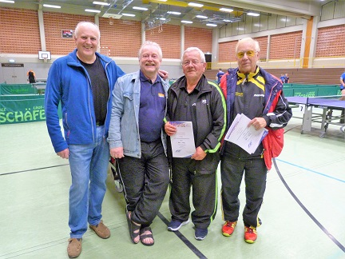

**P1020994 Senioren 70 Einzel:** Wolfgang Stöber (TSV Vellmar), 2. Werner Schwarz (SV Unshausen), Konrad Schmidt (TSV Immenhausen) und Horst Führ.

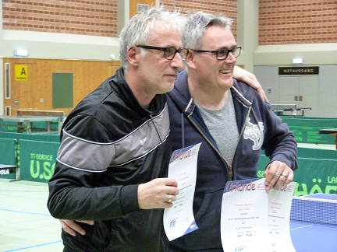

**P1030014 Senioren 75 Einzel:** 1. Olaf Steuer (TuS Helsen) und 2. Eberhardt Stippich (TTF Knüll Oberaula).

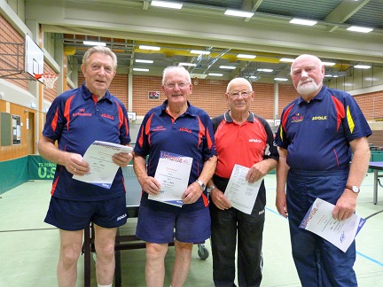

**P1020991 Senioren 80 Einzel:** 3. Karl Lengemann (TSV Ost-/Mosheim) 1. Hans Brethauer (TTG Ottrau/Berfa), 2. Helmut Strassberger und Theodor Wicke (TTC Burghasungen).

**Senioren 80 Doppel:** 1. Hans Brethauer/Karl Lengemann (TTG Ottrau/Berfa/TSV Ost/-Mosheim), 2. Helmut Strassberger/Theodor Wicke (TTC Burghasungen).

wö